ОТКРЫТЫЙ УРОК в 3 классе

по ОКРУЖАЮЩЕМУ МИРУ

по теме «О молниях, змеях, собаках и прочем…»

Провела
учитель начальных классов
первой квалификационной категории
МБОУ «СОШ№9» г.Альметьевск РТ
Ряхова Татьяна Петровна.

Альметьевск 2012 год
Предмет: Окружающий мир. Урок-изучение нового материала.
Тема: «О молниях, змеях, собаках и прочем…»
Продолжительность: 1 урок.
Класс: 3б
Конспект урока:
Цель. Изучить правила безопасного поведения в природе.
Задачи.
1. Познакомить детей правилами безопасного поведения в природе.
2. Развивать логическое мышление, воображение, умение рассуждать.
3. Воспитывать чувство бережного отношения к природе и к своему
здоровью.
Оборудование: учебники, рабочие тетради, пластмассовые линейки, кусочки бумаги, сообщения о растениях и грибах, магнитная доска, магниты, цветные иллюстрации (молнии, собак и кошек, змей, ядовитых растений и животных), компьютер, ноутбук, запись звуков леса и грома, презентация.
Ход урока.

1. Организационный момент.
Громко прозвенел звонок –
Начинается урок.
Слушаем, запоминаем,
Ни минуты не теряем.
2. Актуализация знаний.
- Ребята, скажите, пожалуйста:
- Безопасно ли вставать, сидеть на подоконнике, если окно открыто?
- Можно ли прыгать в лифте?
- Безопасно ли подниматься и гулять по крышам?
- Чем опасен открытый люк на тротуаре?
- Всегда ли безопасны качели во дворе?
-А как правильно перейти дорогу?
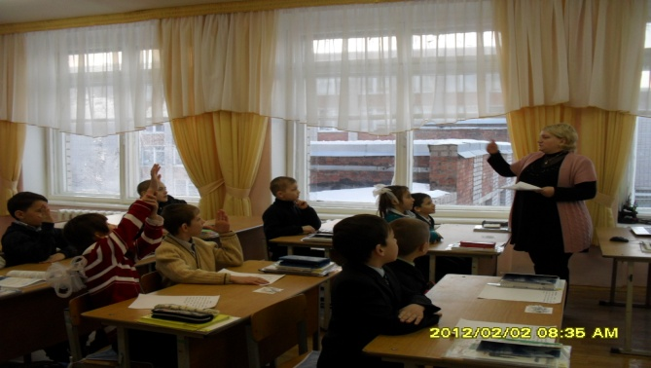

- Чтобы не случилась беда, нужно соблюдать правила безопасности везде и всегда!
3. Новая тема.
- Тема нашего урока «О молниях, змеях, собаках и прочем…» (слайд 1)
- Сегодня мы узнаем, какие опасности могут нас подстерегать в лесу, на лугу, во дворе, на улице, в общем, в природе. Научимся оберегать себя в разных опасных ситуациях.
Ведь главное правило жизни – лучше избежать опасностей, чем с ними бороться.
А) модуль 1- ГРОМ И МОЛНИЯ
- Итак, 1-ая опасность:
- Чёрная туча нависла над нами. Гром гремит, молнии сверкают. (Слайды 2,3,4) Гром как ударит - страшно становится. В глубокой древности грозы боялись все: и большие, и маленькие. Люди тогда думали, будто это страшный великан, прогневавшись, мечет на землю огненные стрелы. Но больше, чем молний, боялись они раскатов грома. Ещё бы – как загремит (включить звук грома) – даже земля дрожит. Кажется, вот–вот она расколется!
- А как вы думаете, что опаснее гром или молния? (ответы детей)
(слайд5, с текстом о громе и молнии)
- Молния – это электрическая искра. В считанные секунды она пролетает по небу несколько километров. Воздух мгновенно раскаляется. Происходит самый настоящий взрыв. Звук от него мы называем громом. Если искра слабая, то и взрыв очень слабый, едва слышный.
Значит гром – это звук от летящей молнии. Он убить не может. А вот молния страшная. (Слайды 6,7,8) Поэтому грозу следует переждать в укрытии.
- Попробуем с вами сделать маленькую молнию. Потрём пластмассовую линейку о рукав шерстяного свитера или о волосы. Линейка наэлектризовалась. Она притягивает к себе маленькие кусочки бумаги. (Практическая работа)
Если поднести наэлектризованную линейку к металлической батарее, то электрический ток «перепрыгнет» на неё в виде маленькой искорки, мы её можем и не увидеть, а услышим слабый щелчок.
- Давайте познакомимся с правилами, как уберечься от грозы нас.23,учебника.
- Как же уберечься от грозы? (слайд 9, с правилами во время грозы).
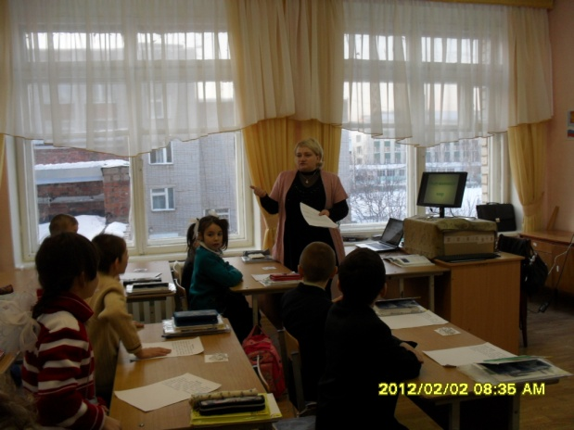
Б) модуль Ядовитые растения.
- Другая опасность будет поджидать нас в лесу.
- Все мы любим, приезжать отдыхать в лес. Что мы должны помнить и знать, находясь в лесу? (ответы детей)
- (включить звуки леса) Приятно играть на поляне, бродить по лесу, собирать грибы и ягоды. Общение с природой очень полезно для здоровья человека. Однако природа таит в себе и много опасностей. Можно отравиться ядовитыми ягодами или грибами.
- Давайте узнаем, какие ядовитые растения растут вокруг нас?
(слайд 10 о ландыше). Выступление ученика с сообщением о ландыше.
Ландыш – 1 ученик.
Листья тёмно-зелёные. Цветки-колокольчики белые. Цветет в первый раз в возрасте 7 лет. За свою долгую жизнь цветёт всего 2-3 раза. Плод – оранжево-красная ягода. Растение ядовито. Из листьев, цветков, семян – делают лекарства, которые укрепляют и улучшают работу сердца.
Волчье лыко (слайд 11) – 2 ученик.
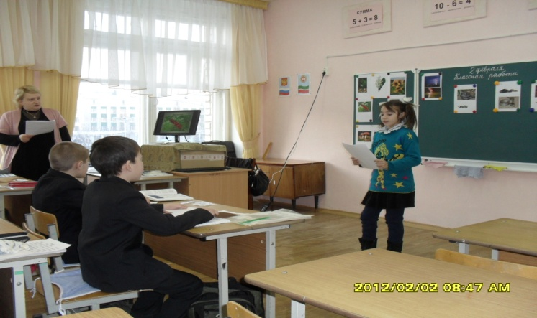
Красные душистые цветки и красные аппетитные ягоды очень привлекательны. Но не спеши собирать букет и пробовать на вкус его плоды. Это растение насквозь пропитано смертельным ядом. Если ты случайно прикоснулся к нему, хорошо вымой руки с мылом. Даже животные обходят стороной волчье лыко.
Вороний глаз (слайд 12) – 3 ученик.
Его ягода – сизовато-чёрного цвета, похожа на глаз вороны. Растение ядовито. Никогда не срывай и не бери в рот. Пройди мимо. Не любит солнечного света, на солнце погибнет. Животные вороний глаз обходят стороной. Птицы его склевывают, лечатся.
Белена (слайд 13) – 4 ученик.
Встречается по оврагам, пустырям, у жилищ, вдоль дорог. Растение ядовитое. При отравлении ею появляется головная боль, дыхание затрудняется, сердце бьётся учащённо, появляется сильное психическое расстройство и нервное возбуждение. Животные не едят это растение.
- Давайте запомним, что лучше не собирать ягоды, которые не знаешь. А такие растения как белена, волчье лыко, вороний глаз мы не будем путать с другими, и не будем их рвать и даже прикасаться к ним.
В) модуль ЯДОВИТЫЕ ГРИБЫ.
- О следующей опасности вы узнаете, разгадав загадку.
- Под сосною у дорожки
Кто стоит среди травы?
Ножка есть, но нет сапожек,
Шляпка есть - нет головы. (Грибы).
- Все ли грибы можно употреблять в пищу?
-(слайд 14) Не все грибы - наши друзья. Есть и злейшие враги, ядовитые грибы. Если человек съест их, у него наступает отравление, а иногда и смерть.
- Почти у каждого съедобного гриба есть двойник - ядовитый гриб.
- О каком грибе пойдёт речь, узнаете, если отгадаете загадку.
А это - красавец на беленькой ножке
Он в красненькой шляпе, на шляпе горошки. (Мухомор). (Слайд 15 о мухоморе и сообщение ученика о нём)
Мухомо́р кра́сный
Красные, будто покрытые лаком шапки мухоморов с белыми хлопьями — остатками покрывала, точно матрешки в платочках с горошком, удивительно красивы на фоне яркой зелени. Часто их сшибают, и они лежат вверх ножками, обреченные на гибель. Это делают те, кто не умеет видеть красоту, или те, кто знает о мухоморе лишь то, что это — поганка. Он облачен в столь характерный наряд, что его можно перепутать с другими грибами лишь в исключительных случаях.
Хотя Красный мухомор считается ядовитым, летальный исход при его употреблении случается крайне редко.
Во многих европейских языках название этого гриба происходит от старинного его способа применения — в качестве средства против мух.
Мухомором лечатся лоси.

- Узнайте следующий ядовитый гриб, отгадав загадку:
У него невзрачный вид,
Воланчик на ножке его не украсил.
Ты не трогай этот гриб.
Учти - он очень ядовит!
Смотри, не бери его с полянки!
Его называют … (Бледной поганкой). (Слайд16)
(слайд о поганке и сообщение, о ней)
Бледная поганка – самый опасный из ядовитых грибов. Спасти человека, отравившегося ею, почти невозможно. Она похожа на шампиньон. Но у шампиньона пластинки розовые, а у поганки пластинки белые. Сверху шляпка зеленоватая.
- Эти дружные ребята
Называют их …(опята) (слайд17 с ложными опятами)
- Скажите, пожалуйста, а можно ли эти грибы употреблять в пищу?
- Конечно же, нельзя. Эти опята ложные, их кушать нельзя, т.к. они ядовитые.
- Послушайте сообщение о ложных опятах. ( Сообщение ученика)
Ложноопёнок – двойник опят, кирпично-красного цвета. Эти грибы часто растут рядом. Настоящий опенок появляется в конце лета. Ложноопёнок ядовит.
- Чтобы не отравиться достаточно соблюдать ряд простых правил.
* слайд 18, итоговый о ядовитых растениях и грибах.
Не собирай грибы и ягоды, которые не знаешь.
Не собирай те грибы, в съедобности которых есть хоть малейшие сомнения.
Пополняй свои знания о грибах – тогда и сомнений не будет.
Никогда не бери в рот никаких плодов или других частей растений, если хоть немного сомневаешься в том, что съедобны.
- Давайте посмотрим на с.24-25 и запомним растения и грибы, которые являются ядовитыми.
- Будете ли собирать эти грибы и ягоды в лесу?
-Почему?
4. Физкультминутка.
- Сейчас я узнаю, умеете ли вы собирать грибы.
*игра «Хлопай - топай».
- Если вы согласны с моим высказыванием, тогда хлопаем, а если нет - топаем.
1. Собирай только те грибы, которые хорошо знаешь;
2. Когда ищешь грибы, разрой и раскидай в сторону листву и мох. Так грибы будут лучше видны;
3. Не надо брать старые грибы: в них может быть опасный для человека яд;
4. Лучше всего собирать грибы возле шоссейных дорог, чтобы далеко не ходить;
5. Чтобы не повредить грибницу, надо срезать грибы ножиком.
- Молодцы, вы настоящие грибники.
5.Продолжение работы по теме урока.
Г) модуль ПЧЁЛЫ И ОСЫ.
- О ком эти загадки?
Домовитая хозяйка
Полетает над лужайкой,
Похлопочет над цветком –
Он поделиться медком. (Пчела). (Слайд19 - пчела)

Модница крылатая,
Платье полосатое.
Ростом хоть и кроха,
Укусит - будет плохо. (Оса). (Слайд20 – оса)
- Чем опасны насекомые, о которых говорилось так безобидно в загадках? (Укус может быть ядовит или вызовет очень сильную аллергию).
- Как же защитить себя от укусов насекомых? (слайд21, с правилами)
- Пчелиный укус – вещь неприятная и болезненная. Но не злитесь на пчёл. Пчёлы – мирные существа. Они не нападают ради удовольствия.
1. Если пчела начала кружить около тебя, лучше замереть. Не дёргайся, даже когда сядет на тебя, - пусть изучит запах и улетит.
2. А если уж нет сил, терпеть, попробуйте смахнуть её очень осторожно.
3. Пчёл привлекают блестящие украшения, запахи духов, яркая одежда. Одеваясь на прогулку, подумай, не примут ли тебя пчёлы за цветочную клумбу.
4. Не приближайся, особенно в жаркие дни, к пчелиным ульям. Вблизи них не делай резких движений.
5. Не разоряй осиные гнёзда.
6. Осы частенько забираются в варенье, в мёд, ползают по фруктам. Будьте осторожнее, когда едите или пьёте.
Но если вас укусила пчела или оса, то жало надо как можно быстрее удалить. Но так, чтобы мешочек с ядом не разорвался. Поэтому не стоит выдавливать жало или пытаться вытащить его пальцами. Лучше осторожно поскрести по месту укуса тупой стороной ножа или ногтем. Тогда и жало, и мешочек выйдут наружу. После этого надо промыть ранку водой с мылом. От боли и зуда может помочь измельченный лист подорожника. И еще - любой дезодорант от пота. В нем, оказывается, есть вещества, которые уменьшают действие пчелиного яда.
Если после укуса появятся какие-нибудь признаки аллергии (большой отек, ощущение удушья, спазмы в животе, тошнота), надо, вытащив жало, срочно обратиться к врачу.
Д) модуль ЗМЕИ.
- Ещё одна опасность может нас ожидать…
- Ходит по пустыне человек, ищет ядовитых змей, ловит их.… Но ведь они так ядовиты и опасны! Человек не боится змей – он змеелов. Это его работа. Он ловит змей, чтобы взять у них яд. Но зачем эму яд? Оказывается, змеиный яд – ценное лекарство, оно дороже золота.
- Любая змея пуглива. Встретившись с человеком – она старается спрятаться. Но, если преградить ей дорогу, нападает. Если же вы неосторожны и наступили на змею, она ужалит. Поэтому там, где могут быть змеи, не стоит ходить в шортах и лёгких тапочках, а надо надеть сапоги и длинные плотные брюки.
Чтобы реже встречаться с ядовитыми змеями, надо знать их любимые места. Змеи любят греться на солнце возле своих нор. Эти норы могут быть и под старым пнём, и в гнилом стволе упавшего дерева. Около таких мест нужно быть осторожнее. И, конечно, не надо совать руку в дупло дерева – там может оказаться совсем не белочка.
- В наших лесах обитают и ядовитые гадюки, и безобидные ужи. Их очень часто путают между собой.
- По каким же признакам их отличить?
*Слайд22 - гадюка
- Гадюка - ядовитая змея. Вдоль спины у неё тянется чёрная полоса. На с.26, учебника, изображена гадюка, ещё раз внимательно посмотрите на неё, вы видите на спине у неё чёрная полоса. Не путайте её с безобидным ужом!
*Слайд23 – уж.
- У ужей по бокам головы жёлтые пятна.
* слайд24 о различии гадюки и ужа.
*слайд 25 о змеях.
- А если вас всё- таки укусила змея, что делать в таких случаях? (Слайд 26)
Признаки отравления:
1. Место укуса быстро отекает. Опухоль может охватить всю конечность и перейти на туловище.
2. В первые 20-40 минут пострадавший испытывает шоковое состояние: бледность, головокружение, тошнота, рвота, частый и слабый пульс, падение артериального давления, потеря сознания.
Ваши действия:
1. Пострадавшему обеспечить полный покой, так как любое движение усиливает кровообращение, а значит, и проникновение яда в организм.
2. Продезинфицировать ранку йодом или спиртом.
3. В первые же минуты начать отсасывать яд, регулярно сплевывая его. Делая это в течение 15 минут. Яд не глотать!
4. Дать пострадавшему теплое питье и доставить его в лечебное учреждение

6. Физкультминутка.
По дорожке, по дорожке
Скачем мы на правой ножке.
И по этой же дорожке
Скачем мы на левой ножке.
По дорожке побежим
До лужайки добежим.
На лужайке, на лужайке
Мы попрыгаем, как зайки.
Стоп. Немного отдохнём
И опять пешком пойдём.
7. Продолжение работы по теме урока.
Е) модуль - Кошка и Собака.
- От кого может исходить следующая опасность, вы узнаете, отгадав загадки.
Гладишь – ласкается,
Дразнишь – кусается. (Собака).

Мордочка усатая, шубка полосатая.
Часто умывается, а с водой не знается. (Кошка). ( Слайд27 - кошка и собака)
- Какие же опасности могут исходить от кошек и собак?
- ( слайд 28) Желание любого ребёнка, когда он видит собаку или кошку, погладить её. Но это не всегда безопасно. Именно домашние животные (собаки и кошки), от которых не ожидаешь никакой опасности, могут нанести очень серьёзный вред вашему здоровью.
*слайд29 с правилами о кошке и собаке.
Не стоит навязываться в друзья животному, если оно не хочет – рычит, шипит.
- Нельзя пристально смотреть собаке в глаза и улыбаться. На собачьем языке это значит - скалиться и показывать своё превосходство. Собака может напасть на вас.
- Нельзя убегать от собаки. Этим вы изображаете из себя убегающую дичь и предлагаете собаке поохотиться. И собака побежит за вами.
- После общения с животными надо мыть руки, можно заразиться различными кишечными заболеваниями. Черви – паразиты вредны для здоровья человека, потому что живут у него внутри и, в общем – то, можно сказать, потихоньку его едят.
- Что делать, если на вас с лаем выбегает собака? (если осталось время провести этот тест)
- Выберите из предлагаемых вариантов ваши дальнейшие действия и определите их очерёдность.
1) замахнуться палкой и отогнать собаку;
2) убежать от неё;
3) закричать, отгоняя её палкой, бросить в неё палку;
4) упасть на землю;
5) остановиться, повернувшись к собаке лицом вполоборота;
6) подразнить собаку;
7) громко позвать хозяина;
8) при подготовке собаки к прыжку упереться, закрыв горло и лицо согнутой в локте рукой;
9) сохранять спокойствие;
10) при укусах промыть рану, отправиться в больницу.
(9, 5, 7, 8, 10).

8.Итог урока.
- Что нового узнали на уроке?
-Какие опасности нас подстерегают?
- Что нужно знать, чтобы избежать любую опасность?
* Слайд30 – вывод.
9. Домашнее задание ( Слайд 31)
- р\т,с.14-17.
- придумать и нарисовать условные знаки к правилам безопасности, изученным на уроке.
-Урок окончен.
-Всем спасибо за урок.

